Муниципальное бюджетное дошкольное образовательное учреждение «Татарско-Сарсазский детский сад»  Чистопольского муниципального района РТ |  | Татарстан Республикасы Чистай муниципаль районы  мәктәпкәчә белем бирү муниципаль бюджет учреждениесе “Татар Сарсазы балалар бакчасы”
Приказ

16 |  | сентября | 201 | 9 | г. | № | 24

Об организации информационной безопасности
в образовательной организации

В целях осуществления ограничения доступа обучающихся к видам информации, распространяемой посредством сети "Интернет", причиняющей вред здоровью и (или) развитию детей, а также не соответствующей задачам образования, приказываю:

- Утвердить:
  - Журнал учета доступа в сеть Интернет;
  - График работы точки доступа к сети Интернет;
  - Примерный акт установки системы контентной фильтрации в образовательном учреждении;
  - Журнал регистрации случаев обнаружения сайтов;
  - Положение об ограничении доступа обучающихся к видам информации, распространяемой посредством сети «Интернет», причиняющей вред здоровью и (или) развитию детей, а также не соответствующей задачам образования;
  - Журнал контроля контентной фильтрации;
  - План мероприятий по обеспечению информационной безопасности обучающихся на 2019-2022 годы;
  - Акт проверки контентной фильтрации в образовательной организации;
  - Должностная инструкция лица, ответственного за организацию доступа к сети Интернет и внедрение системы контентной фильтрации в образовательном учреждении;
  - Формулировки для внесения изменений в должностные инструкции педагогических работников и иных работников образовательной организации об ограничении доступа обучающихся к видам информации, распространяемой посредством сети «Интернет», причиняющей вред здоровью и (или) развитию детей, а также не соответствующей задачам образования.
- Назначить ответственными за организацию доступа к сети Интернет в МБДОУ заведующую Садыйкову Г.Х.:
- Системному администратору Садыйковой Г.Х.:
  - установить аппаратное или программное обеспечение, осуществляющее контент-фильтрацию ресурсов сети Интернет на основе Реестра безопасных образовательных сайтов Перечень.
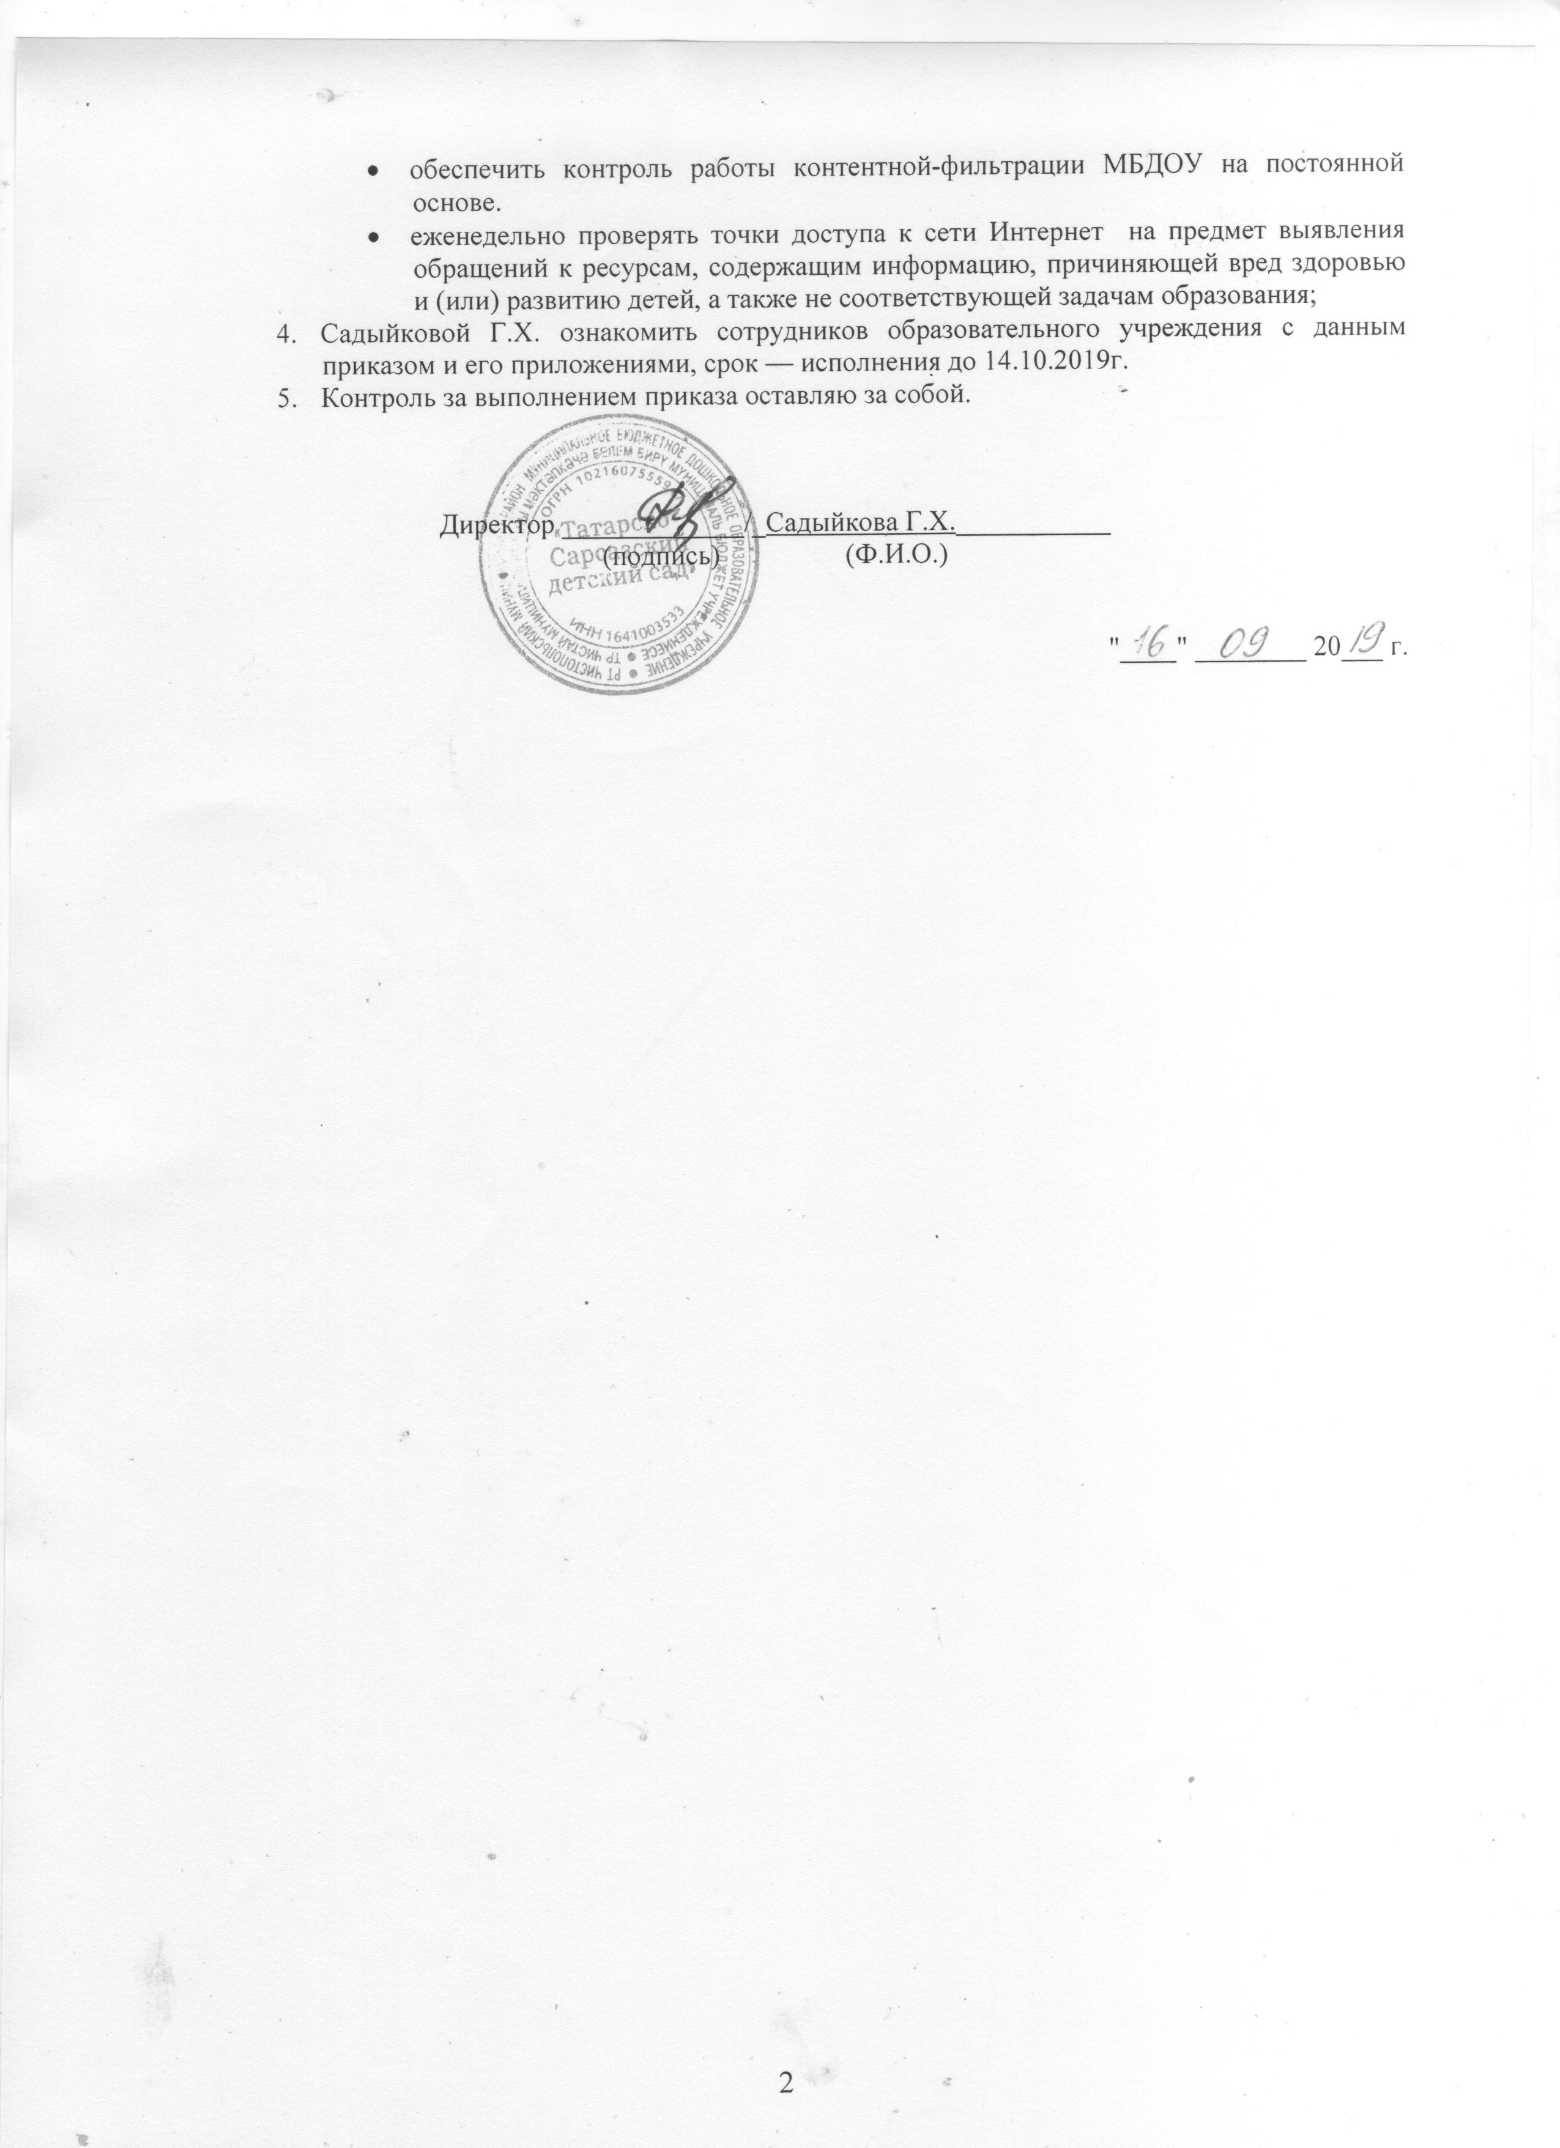
- Системному администратору Садыйковой Г.Х.:
  - установить аппаратное или программное обеспечение, осуществляющее контент-фильтрацию ресурсов сети Интернет на основе Реестра безопасных образовательных сайтов Перечень.
  - обеспечить контроль работы контентной-фильтрации МБДОУ на постоянной основе.
  - еженедельно проверять точки доступа к сети Интернет на предмет выявления обращений к ресурсам, содержащим информацию, причиняющей вред здоровью и (или) развитию детей, а также не соответствующей задачам образования;
- Садыйковой Г.Х. ознакомить сотрудников образовательного учреждения с данным приказом и его приложениями, срок — исполнения до 14.10.2019г.
- Контроль за выполнением приказа оставляю за собой.

Директор _____________/_Садыйкова Г.Х.___________
(подпись) (Ф.И.О.)

"____" ________ 20___ г.

